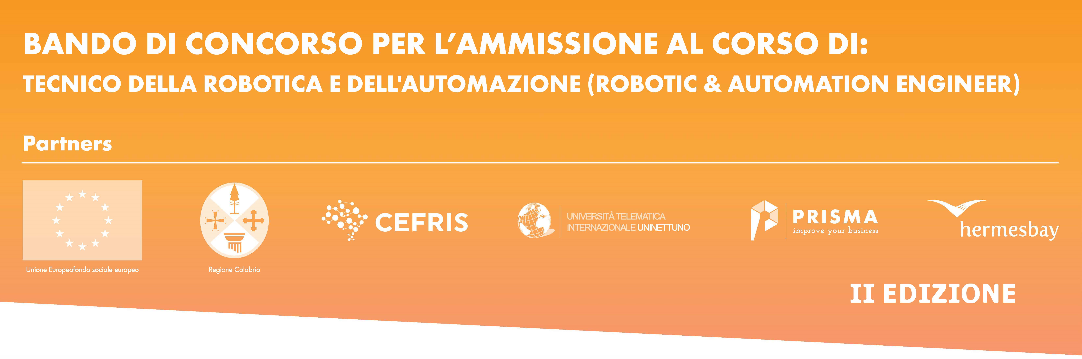

DOMANDA DI AMMISSIONE

DOMANDA DI AMMISSIONE
Il/la sottoscritto/a _________________________________________________________________
Nato/a a _________________________________________ il _____________________________
Residente / domicilio ___________________CAP ____________ Via _______________________ Codice Fiscale ______________________________________

Chiede
Di partecipare alla selezione per l’ammissione alla II Edizione del Corso per TECNICO DELLA ROBOTICA E DELL’AUTOMAZIONE (Robotic & Automation Engineer) a valere sul PAC 2014 - 2020, Misure di Politica per sviluppo delle “Competenze digitali” – Cefris, Prot. Avv. n. 4-2020/Prot. Gen. n. 95/2020 del 30/12/2020

Il/la sottoscritto/a, sotto la propria responsabilità e consapevole delle sanzioni penali previste dall’art. 26, legge 4.1.1968 – n° 15, in caso di dichiarazioni mendaci, dichiara:
- Di essere cittadino ___________________________________________________________
- Di risiedere nella Regione Calabria nel Comune di _________________________ CAP ______________ (Prov.) _______________ Via ___________________________ Tel. ________________________ E-mail _______________
- Di non aver compiuto 36 anni all’avvio della procedura selettiva pubblica;
- Di godere di tutti i diritti politici;
- Di essere in possesso del seguente titolo di studio ___________________________________ conseguito con il seguente voto _____________ nell’anno scolastico ______________________
- Di essere iscritto nelle liste di disoccupazione (ai sensi dell’art. 19 del D. Lgs. N. 150/2015) dal ____________________ presso il Centro per l’Impiego di ______________________________
- Di avere ottenuto, presso i Centri per l’impiego, l’attribuzione di una delle quattro classi di svantaggio previste dal presente avviso:
- bassa;
- media;
- alta;
- molto alta.
in conformità al Regolamento delegato (UE) 2017/2016 della Commissione del 29 agosto 2017.
- Di conoscere la/le seguente/i lingua/e straniere __________________________________ a livello (Sufficiente) (Buono) (Ottimo) _______________________________________________
Il/la sottoscritto/a dichiara, inoltre, di aver letto il bando della selezione indetto dall’ATS, costituita dal CE.F.R.I.S. – S.C.a r.l., dall’UNIVERSITÀ TELEMATICA INTERNAZIONALE UNINETTUNO, da PRISMA Srl e da HERMESBAY Srl, soggetto attuatore del Corso, e di accettarlo integralmente e senza alcuna riserva.
In particolare dichiara di accettare, nel caso in cui è ammesso alla frequenza del Corso, i regolamenti previsti dall’ATS costituita dal CE.F.R.I.S. – S.C.a r.l., dall’UNIVERSITÀ TELEMATICA INTERNAZIONALE UNINETTUNO, da PRISMA Srl e da HERMESBAY Srl, nonché di rispettare tutte le prescrizioni che gli verranno impartite dal responsabile del corso.
Si chiede che ogni eventuale comunicazione relativa alla selezione venga inviata al seguente indirizzo: ________________________________________________________________________________

Si allegano alla presente:
- Documento d’Identità;
- Curriculum Vitae;
- Patto di Servizio sottoscritto presso il Centro dell’Impiego.
FORMAZIONE
Diploma di scuola media superiore: ___________________________________________________
Istituto: _______________________ Città: _______________ Anno _______ Votazione ________

Laurea: _________________________________________________________________________
Specializzazione __________________________________________________________________
Università: ___________________________ Anno: _______________ Votazione ______________

Titolo della tesi : __________________________________________________________________
________________________________________________________________________________
________________________________________________________________________________

LINGUE CONOSCIUTE (*) LIVELLO DI CONOSCENZA
Inglese ____________________________________________
______________ ____________________________________________
______________ ____________________________________________

EVENTUALI CERTIFICAZIONI INFORMATICHE POSSEDUTE:
_______________________________________________________________________________
_______________________________________________________________________________
_______________________________________________________________________________
_______________________________________________________________________________
_______________________________________________________________________________

Soggiorni all’estero (località, durata, scopo): _____________________________________________
_______________________________________________________________________________
_______________________________________________________________________________

ESPERIENZE PROFESSIONALI
Aziende presso la quale ha lavorato: ___________________________________________________
Tipo di attività svolta dalle aziende ____________________________________________________
________________________________________________________________________________
Posizioni lavorative ricoperte: ________________________________________________________
Area funzionale:___________________________________________________________________
Periodo lavorativo: ________________________________________________________________
Qualifica o categoria d’impiego: _______________________________________________________

Descrizione dei compiti e delle responsabilità ricoperti: _____________________________________
________________________________________________________________________________
________________________________________________________________________________
________________________________________________________________________________

Lingue straniere utilizzate nelle attività professionali: _______________________________________
________________________________________________________________________________

Rapporto di lavoro con l’Azienda:
- Tempo indeterminato:
- Motivo dell’interruzione ____________________________________________________
- Tempo determinato
- Coordinato e continuativo
- Rapporto di consulenza
- Formazione lavoro

INFORMAZIONI PERSONALI
Quali sono i suoi interessi e le sue occupazioni preferite?
________________________________________________________________________________
________________________________________________________________________________

Illustri le caratterisitiche della sua personalità _____________________________________________
________________________________________________________________________________

Come è venuto a conoscenza del bando di partecipazione al Corso?
- Inserzioni su quotidiani | - Stampa | - Presentazioni
- Università | - Manifesti | - Altro (*)

(*) Specificare ____________________________________________________________________

Quali sono i motivi di fondo che l’hanno indotta a richiedere l’ammissione al Corso?
________________________________________________________________________________
________________________________________________________________________________
________________________________________________________________________________
Cosa pensa di ottenere dalla partecipazione al Corso?
________________________________________________________________________________
________________________________________________________________________________
________________________________________________________________________________
________________________________________________________________________________

Data: __________________________ Firma _____________________________________

=====================================================

Con riferimento a quanto previsto dalla legge 196/2003 e s.m.i il sottoscritto autorizza l’ATS, costituita dal CE.F.R.I.S. – S.C.a r.l., dall’UNIVERSITÀ TELEMATICA INTERNAZIONALE UNINETTUNO, da PRISMA Srl e da HERMESBAY Srl all'utilizzo dei dati personali dichiarati, anche con l’inserimento degli stessi su banche dati di natura informatica, riservandosi la possibilità di poterne richiedere la cancellazione al termine delle attività relative al Corso per TECNICO DELLA ROBOTICA E DELL’AUTOMAZIONE (Robotic & Automation Engineer)

Per accettazione ________________________________________________

